生活のしやすさに関する質問表
シール貼付部

１、からだの症状についてお伺いします。 日付：令和 年 月 日
①現在のからだの症状
（身体的な症状）はなんですか。
②そのからだの症状はどの程度ですか。もっともあてはまる数字に○をつけて下さい。
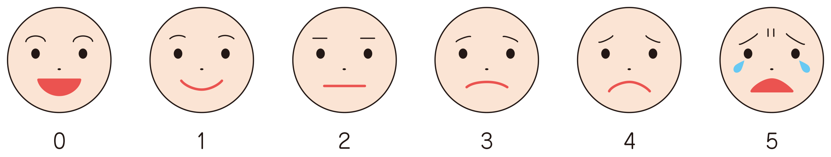

０ １ ２ ３ ４

それほどひどくは
ないが、方法がある
なら考えてほしい
がまんできない症状がずっと
続いている。
がまんできない事がしばしばあり、対応してほしい。
現在の治療に満足している。
症状なし

③痛みについて、お伺いします。その痛みの程度はどのくらいか、あてはまる数字に○をつけて下さい。
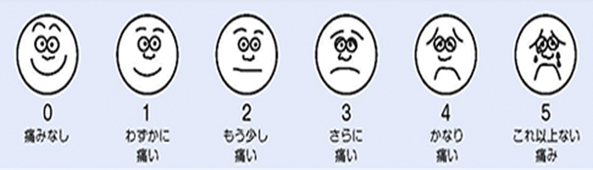
これ以上ない痛み
少し痛い
痛みなし
かなり痛い

さらに痛い
わずかに痛い

２、気持ちのつらさについてお伺いします。
①この1週間の気持ちのつらさを平均して、もっともあてはまる数字に○をつけて下さい。
０ 1 2 ３ 4 5 6 7 8 ９ １０

つらくない 中ぐらいつらい 最高につらい

②その気持ちのつらさのために、どの程度日常生活に支障がありましたか。数字に○をつけて下さい
０ 1 2 ３ 4 5 6 7 8 ９ １０

支障なし 中ぐらい支障あり 最高に支障あり

３、気になっている事、心配している事など、もしありましたらお書き下さい。

４、専門のチームへの相談を希望しますか？ 希望される場合はチェックしてください。
- 痛みなどからだの症状や気持ちのつらさに対応する緩和ケアチーム（医師・看護師・薬剤師・臨床心理士など）に相談したい
- 経済的な問題や制度の疑問に対応するソーシャルワーカーに相談したい。
- 自宅での生活がしやすいように、利用できるサービスについて相談したい。

